Prototype

**Def.**

* Na podstawie prototypowego egzemplarza okresla rodzaj tworzonych obiektów

i generuje nowe obiekty przez kopiowanie prototypu.wyznaczenie klasy danego obiektu.

* Umozliwia klasom przekazanie procesu tworzenia egzemplarzy podklasom.
* inna nazwa: virtual constructor

**Diagram klas:**

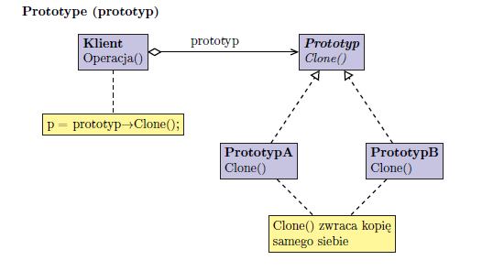

**Ważne info:**

* Mozliwosc dodawania i usuwania produktów w czasie wykonania programów.
* Zmniejszenie liczby podklas – nie trzeba tworzyc hierarchii producentów

obiektów

* koniecznosc implementacji metody Clone() w kazdej klasie prototypu

**Z czym można łączyć?**

* Abstract Factory konkurencyjne rozwiazanie dla prototypu
* Composite
* Decorator i
* Interpreter tworzenie obiektów składowych (szczególnie złozonych) przez prototyp

**Podobny diagram klas ma:**